Consonante P
- Busca las láminas de consonantes P manuscrita e imprenta.
- Ordenar las láminas de forma ascendente PA-PE-PI-PO-PU.
- Repasar láminas de forma desordenada, se voltean hacia abajo sin ver las consonante y luego por turnos van dando vuelta las láminas y van diciendo cual es.
- Van jugando a juntar las láminas si junto la PE con la PO que dice y van intentando leer. Repetir varias veces.
- Finalmente en un contenedor introducen algún alimento no perecible, semilla, etc.; luego realizaran un pequeño dictado de palabras escribiendo con su dedo sobre el alimento no perecible. Ejemplo: apoderado/a dicta primero las consonantes PA, PE, PI, PO, PU y luego prueba con algunas palabras.
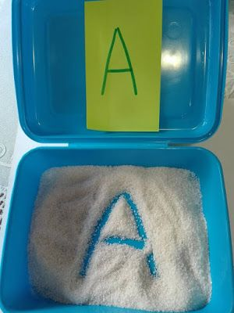

PAPÁ | POPI
PIPO | PUPE
PEPO | POPU
PEPA | PUPI
PAPI | UP
AP | PEPE
EP | PIPA
PU | PUA
IPO | PIO

